N.° 1675.
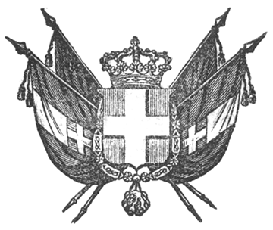

VITTORIO EMANUELE II
per grazia di dio
RE DI SARDEGNA, DI CIPRO E DI GERUSALEMME,
DUCA DI SAVOIA E DI GENOVA, ECC. ECC.,
PRINCIPE DI PIEMONTE, ECC. ECC. ECC.

Il Senato e la Camera dei Deputati hanno adottato;
Noi abbiamo ordinato ed ordiniamo quanto segue:

Articolo unico.

È approvata la Convenzione in data 23 gennaio 1854 seguita fra le Finanze dello Stato e la Città di Torino in ordine alla vendita di terreni per la formazione di giardini pubblici presso il Valentino, con che il termine, di cui all’articolo 1.° relativo alla proibizione imposta al Comune di fabbricare sui terreni ceduti, sia portato da dieci a vent’anni.
Il Ministro delle Finanze è incaricato dell’esecuzione della presente Legge che sarà registrata al Controllo Generale, pubblicata ed inserta nella Raccolta degli Atti del Governo.
Dat. A Torino addì ventitre marzo 1854.

VITTORIO EMANUELE

V.° Alfonso La Marmora.

V.° U. Rattazzi.

V.° Colla.

C. Cavour.

***

CONVENZIONE

tra le finanze dello stato e la città di Torino

in ordine a cessione di terreno
per la formazione di giardini pubblici presso il Valentino

- omissis -

